中国海洋大学 2008-2009学年 第1学期 期末考试试卷——参考答案
信息科学与工程学院《电磁场》课程试题(B卷)
考试说明：本课程为闭卷考试，可携带 文具，满分为：100分。
一、填空（20分）
- 静止媒质中非限定形式的麦克斯韦方程组的微分形式是：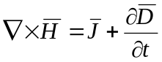、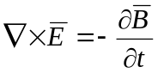、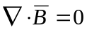、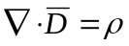 。
2. 静电场电位所满足的微分方程是：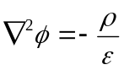。
- 坡印廷矢量S的瞬时表示为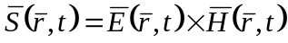，平均值为 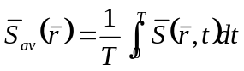。
4. 相对于电磁波传播方向，若电磁波的电场和磁场均只有横向分量，则称为横电磁波（TEM） 波；若只有磁场有纵向分量，则称为 横电波（TE） 波；若只有电场有纵向分量，则称为
横磁波（TM） 波。
5. 两个同频率、同方向传播、极化方向相互垂直的线极化波的合成波为圆极化波，则它们的振幅 相等 ，相位差为 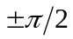 。
6. 平面波斜入射在介质分界面时（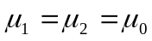），若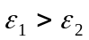，当入射角满足条件 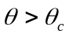 时发生全反射。
7. 麦克斯韦创造性地引入 位移电流 概念，从而建立了完整的麦克斯韦方程组。
8. 用一组矢量位A和标量位可以完整地描述电磁场，但是位函数一般是不惟一的，如要得到一组惟一确定的位函数，可以规定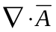。
二、选择题（10分）
1．以下关于时变电磁场的叙述中，正确的是 B 。
A．电场是无旋场 B．电场和磁场相互激发
C.电场与磁场无关 D. 磁场是有源场
2．用镜像法求解电场边值问题时，判断镜像电荷的选取是否正确的根据是 D 。
A．镜像电荷是否对称 B．电位所满足的方程是否改变
C．边界条件是否保持不变 D．同时选择B和C
3．两个相互平行的导体平板构成一个电容器，其电容与 A 无关。
A．导体板上的电荷 B.平板间的介质
C.导体板的几何形状 D.两个导体板的相对位置
4．导电媒质中电磁波具有以下性质 D 。
A． 衰减 B.TEM波 C.电场与磁场不同相 D.同时选择A，B，C
5． 当电磁波以大于零的角度入射于介质表面时，如果没有反射波，则 B 。
A．为临界角 B．为布诺斯特角 C．入射波为垂直极化波

三、(20分)
电荷体密度为、半径为r₁的均匀带电球形区域中，有一偏心的半径为r₂的球形空腔。o₁、o₂分别为球与空腔的中心，它们相距为a。求此偏心球腔内的电场分布。
解：为了应用高斯定理，将半径为 r₂的球形空腔看作同时具有体密度分别为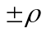 的两种电荷分布，这样，空间任一点的电场相当于带正电的大球体和一个带负电的小球体共同产生。正、负带电体所产生的场分别由高斯定理计算。
高斯定理：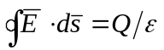
正电荷载空腔内产生的电场为：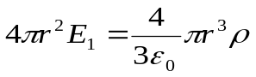 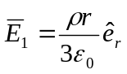
负电荷载空腔内产生的电场为：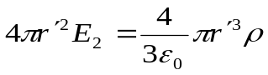 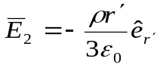
单位矢量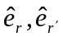 分别以大、小球体的球心为球面坐标的原点。
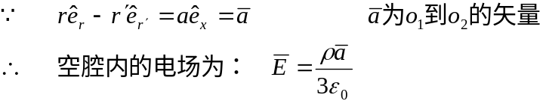
R

O
b

四、(10分) q
在离半径为R的导体球心为d处（d＞R） b
有一电荷为q。 在球上加多少电荷才能 d
使作用在电荷q上的力为零？
解：应用镜像法
镜像电荷：在距离球心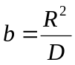处，镜像电荷为：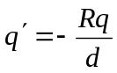 ；
在球心处，镜像电荷为 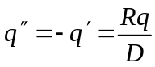
设在球上加电荷量为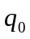，
则它对球外电荷q的作用可用位于球心的电荷等效
电荷量分别为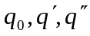点电荷在q电荷所在处的电场强度为：
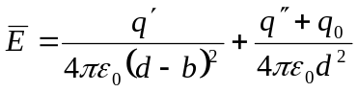
又 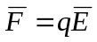
要使作用在q上的力为零，则 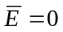
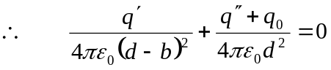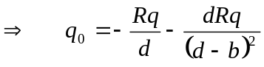

五、(20分)
一半径为a的长直圆柱形导体，被一同样长度的同轴圆筒导体所包围，圆筒半径为b，圆柱导体和圆筒载有相反方向电流I。求圆筒内、外的磁感应强度。
（导体和圆筒内、外导磁媒质的磁导率均为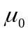）
解：考虑长直导体为无限长，则其磁场沿轴线无变化，该磁场只有φ分量，且其大小只是r的函数。
分别在各区域使用安培环路定律 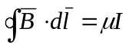
当r≤a时， 电流I在导体内均匀分布，设流向+z方向。
由安培环路定律得 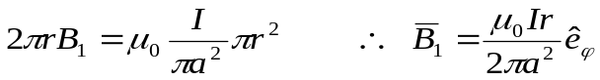
当a<r≤b时，与积分回路交链的电流为I，可得
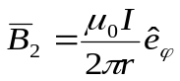
当r>b时，与积分回路交链的电流为零，可得 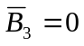
六、(20分)
已知空气中传播的均匀平面电磁波的磁场强度： 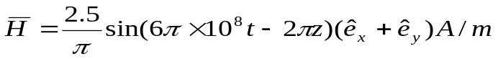
求：（1）平面电磁波的频率、相速、波长、相位常数和传播方向；
（2）平面电磁波的电场强度E的表达式；
解：（1）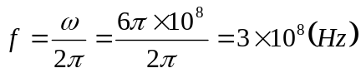
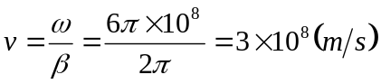
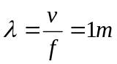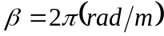
题设的均匀平面电磁波是沿正z方向传播的。
（2）由MAXWEILL方程，得
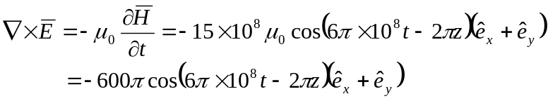
又 